О деятельности Территориальной муниципальной психолого-медико-педагогической комиссии Камышловского городского округа

- С 01.06.2018г. на территории Камышловского городского округа на базе Муниципального автономного общеобразовательного учреждения «Школа № 58» на основании Постановления главы Камышловского городского округа от 24 мая 2018 года № 458 «О создании Территориальной муниципальной психолого-медико-педагогической комиссии Камышловского городского округа», приказа Комитета по образованию, культуре, спорту и делам молодежи администрации Камышловского городского округа от 24 мая 2018 года №180/1 «О создании Территориальной муниципальной психолого-медико-педагогической комиссии Камышловского городского округа» функционирует Территориальная муниципальная психолого-медико-педагогическая комиссия (далее – ТМПМПК).
ТМПМПК расположена по адресу: г. Камышлов, ул. Свердлова, 73 (здание начальной школы, кабинет № 4).
Телефон: 8-992-02-76-750; E-mail: pmpk.Kam2018@yandex.ru

Основными направлениями деятельности ТМПМПК являются:
1) проведение обследования детей в возрасте от 0 до 18 лет и лиц старше 18 лет для определения образовательного маршрута, обучающихся и воспитанников муниципальных образовательных организаций Камышловского городского округа;
2) подготовка по результатам обследования детей рекомендаций:
o создании специальных условий для получения образования обучающимися с ограниченными возможностями здоровья (далее — OB3), инвалидностью;
o создании специальных условий для получения образования и организации специального педагогического подхода к обучающемуся с девиантным поведением с OB3, инвалидностью;
o предоставлении психолого-педагогической, медицинской и социальной
помощи обучающемуся, испытывающему трудности в освоении основных общеобразовательных программ, развитии и социальной адаптации;
o предоставлении психолого-педагогической, медицинской и социальной
помощи и организации специального педагогического подхода к обучающемуся с девиантным поведением, испытывающему трудности в освоении основных общеобразовательных программ, развитии и социальной адаптации;
o создании условий при проведении государственной итоговой аттестации (далее - ГИА);
3) оказание консультативной помощи родителям (законным представителям) детей, работникам муниципальных образовательных учреждений Камышловского городского округа, а так же организаций, осуществляющих социальное обслуживание, медицинских организаций, других организаций по вопросам воспитания, обучения и коррекции нарушений развития детей с OB3 и (или) девиантным (общественно опасным) поведением;
4) осуществление учета данных о детях с OB3, с инвалидностью и (или) девиантным (общественно опасным) поведением, обучающихся (воспитанников) муниципальных образовательных учреждений Камышловского городского округа;
5) оказание Главному бюро медико-социальной экспертизы по Свердловской области (далее — MCЭ) содействия в разработке индивидуальной программы реабилитации ребенка-инвалида (далее — ИПРА);
6)участие в организации информационно-просветительской работы с населением в области предупреждения и коррекции недостатков в физическом и (или) психическом развитии и (или) отклонений в поведении детей.

По состоянию на 1 февраля 2023 года ТМПМПК обследовано 874 обучающихся и воспитанников образовательных учреждений Камышловского городского округа.
Комиссия проводит обследования детей 1 раз в неделю. В состав членов комиссии входят: руководитель, педагог-психолог, учитель-логопед, учитель-дефектолог, социальный педагог, два медицинских работника: врач-невролог, врач-психиатр и врач-педиатр.
В 2018 году ТМПМПК прошла конкурсный отбор на поставку бесплатного оборудования, в 2022 году данное оборудование передано в пользование МАОУ «Школа № 58» КГО. Данное оборудование используется при обследовании детей и оказании консультативной помощи.

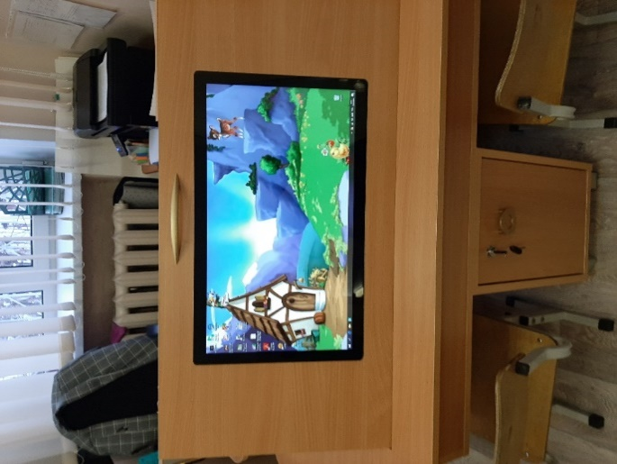
Интерактивный комплекс с коррекционно-логопедической направленностью. Данный комплекс предназначен для работы логопедов, воспитателей, психологов, учителей. В этом комплексе встроено програмное обеспечение с микрофоном и различными играми и заданиями (более 300 игр и заданий). Игры и задания направлены на дыхание, фонематический слух, звукобуквенный анализ, неречевой слух, горамматический слой, звукопроизношение, связную речь, логику, внимание, мотрику, чтение и.т.д.

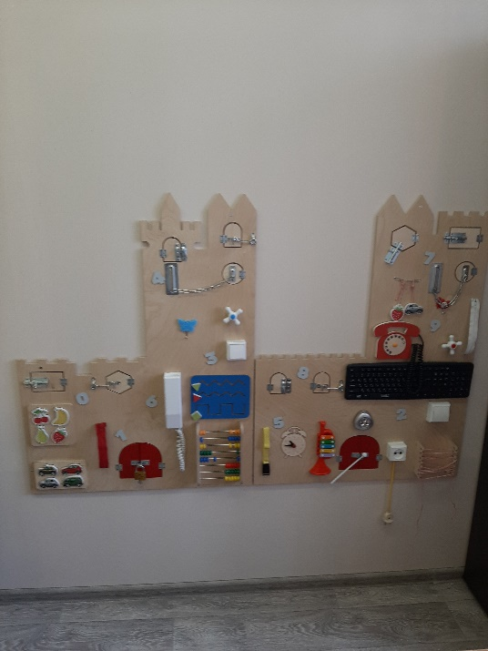
Бизиборды: 5 предметов в виде животных и 1 напольный в виде замка.
Данное оборудование служит для развития моторики, для освоения алгоритмов закрывания и открывания, для развития навыков счета, для развития логики, для обучения цветам, времени, распорядку дня и др.

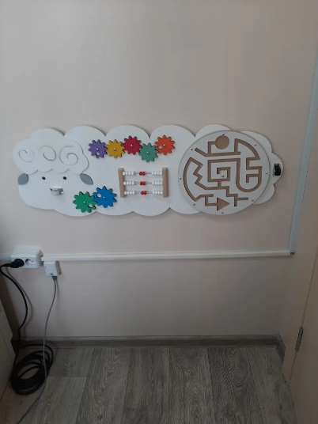
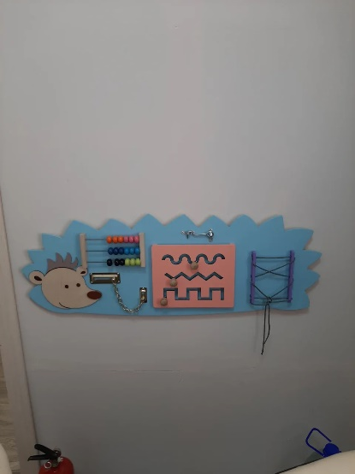
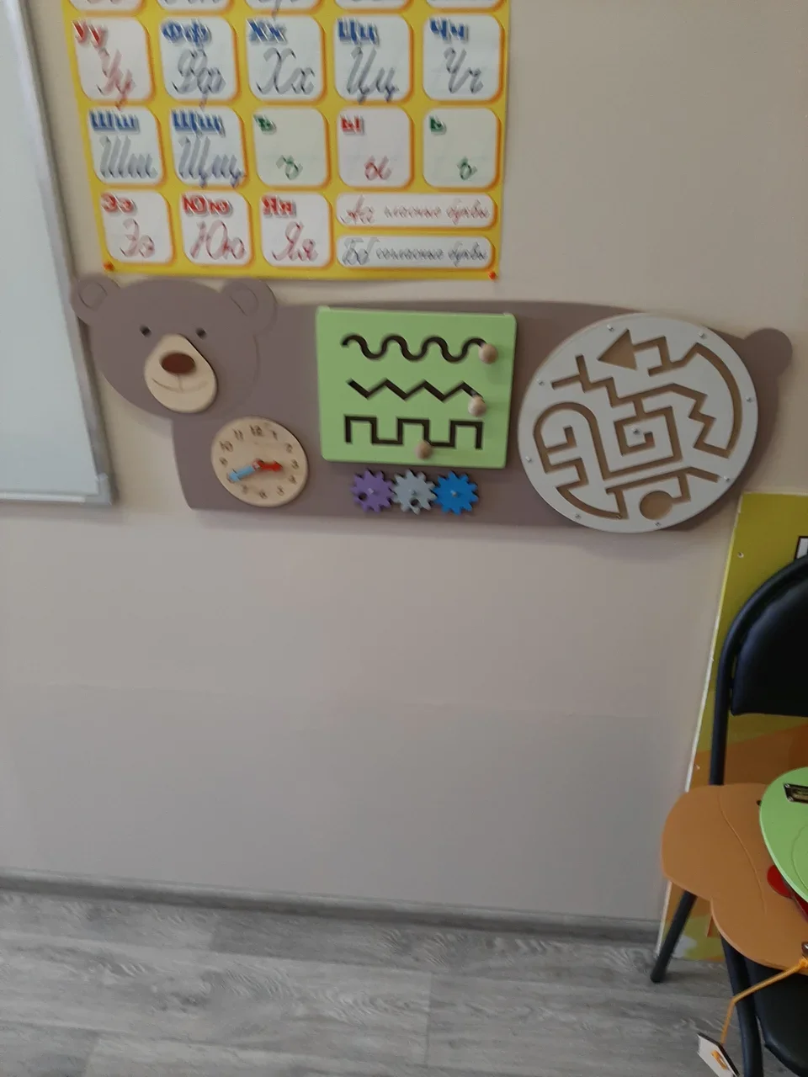

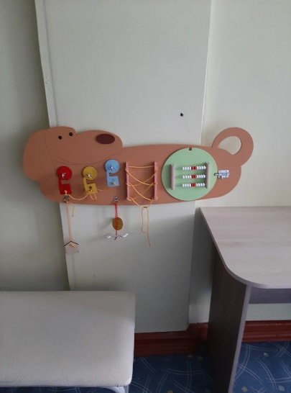
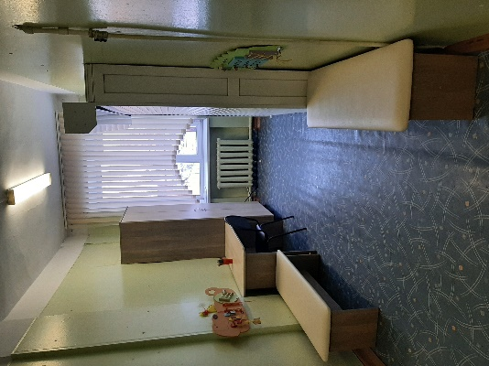
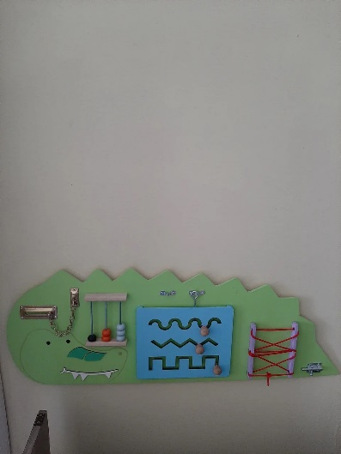

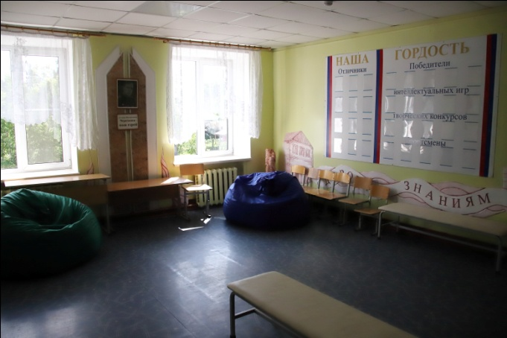
Мягкий модуль для релаксации, который служит для укрепления мышц и развития координации тела.

В пользовании ТМПМПК имеются утяжелители для рук и ног, утяжеленный шарф, с помощью которых формируется выносливость, укрепляются мышцы сердечно сосудистой системы.

В перечень переданного оборудования входят: электронный ручной видеоувеличитель, многофункциональное устройство, инвалидная коляска, ламинатор и др.

С 2019 года ТМПМПК оказывает поддержку образовательным учреждениям Камышловского городского округа в получении грантов для реализации различных проектов (МАДОУ «ЦРР – Детский сад № 4» КГО - Проект «Центр помощи семьям, воспитывающим детей с ограниченными возможностями здоровья и детей - инвалидов» - 2019г., МАОУ «Школа № 7» КГО - проект «Территория возможностей» - 2021г. и проект «Действуй! Верь! И точка!» - 2022г.)

В целях организации информационно-просветительской работы с населением в области предупреждения и коррекции недостатков в физическом и (или) психическом развитии детей информация о деятельности ПМПК систематически размещается в СМИ (статьи в газете «Камышловские известия) и на совещаниях (семинарах) с руководителями и педагогическими работниками образовательных учреждений на тему:
- Когда требуется обратиться на консультацию к специалистам ТМПМПК?
- Обращайте внимание на поведение ребенка.

Для родителей (законных представителей) разработаны памятки: «Как подготовить ребенка к обследованию?», «Как проходит обследование?»

Вся информация о деятельности ТМПМПК размещена на сайте Школы № 58 в разделе ТМПМПК https://58kgo.uralschool.ru/?section_id=8.

По состоянию на 01.02.2023 жалоб, претензий и замечаний со стороны родителей (законных представителей), педагогических работников образовательных учреждений Камышловского городского округа, а так же от Центральной ПМПК и центра «Ресурс» на деятельность ТМПМПК не поступало.

